新 书 推 荐


中文书名：《陌生人的国：重新定义21世纪的“家”》
英文书名：NATION OF STRANGERS: Redefining Home for the 21st Century
作 者：Ece Temelkuran
出 版 社：Canongate
代理公司：ANA/Brady
页 数：256页
出版时间：2026年2月
代理地区：中国大陆、台湾
审读资料：电子稿
类 型：大众社科
版权已授：意大利、西班牙、法国、德国、美国、加拿大

·Bookseller杂志选入“Non-Fiction Book of the Month”

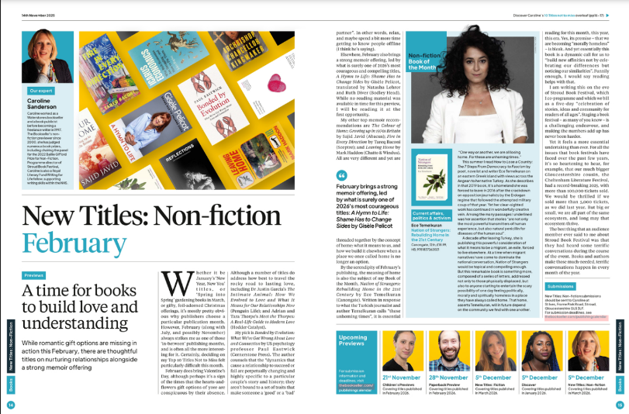

内容简介：

“致素昧平生的你：我知道你能理解我，因为你也是这个国家的一员——一个‘陌生人’的国。世界愈发疯狂，你和我，还有千千万万的更多人，我们的生命遭到切割，流散在各地，最终组成了一个无名的国度。我们的人数零星增长，我们的国民跨越国界，我们人数众多，我们说着许多种语言——但我们哑口无言，甚至无法说出自己的名字。”
——埃塞·特梅尔库兰

《陌生人的国》旨在开启一场全球对话，探讨当代人对“家”的理解。和前作风格如出一辙：《如何失去一个国家》（HOW TO LOSE A COUNTRY）针对法西斯主义在全球的崛起，《一起》（TOGETHER）则针对作为新法西斯主义解毒剂的进步情感政治。

本书将超越受害者和幸存者的陈词滥调，界定“无家可归者”身份的本质。本书将从她个人的“无家可归”经历出发，阐述当代人的生存道德观。相信在二十一世纪，这种特殊的知识将使每个人受益，因为即使是我们中生活最安定的人也必须适应频繁且不可预测的变化。然而，《陌生人的国》并不是一本生存手册，它要告诉我们的是，如何才能活得漂亮、活得有人情味。

Canongate的CEO杰米·宾毅然拿下了埃塞·特梅尔库兰新书的世界版权，未来也将负责前作的版权。全社都感到亢奋，非常高兴能出版这位真正原创性作家的重要论著——几周前，特梅尔库兰到访Canongate，言谈举止折服了所有人，我们也非常期待您对本书的看法。

《陌生人的国》将以12封信的形式编排，探讨以下几个问题：

1.你是谁？
2.你从哪里来，你为什么背井离乡？
3.你将如何生存，如何自力更生？
作为陌生人活下去的黑色艺术
4.何时归来？

2025更新：

“我们正目睹有史以来最高的人类流离失所率，而且这一数字只会增加。2020年，全球难民数超1亿，是2010年的三倍，其中一半是儿童......到 2050 年，将有15 亿人不得不离开家园。而根据另一个团队的最新分析，2070年这一数字将达30亿。”
——盖亚·文斯，《游牧世纪》

念及此，我开始考虑什么是“陌生人的国度”。不仅有那些离开家园的人，还包括那些无法安居于自己家园的人，所有那些自言自语“这不再是我的家”的人......所有那些道德上感到无家可归的人，以至于身在家中，却升起浓烈的思乡之情。

这是一个日渐解体的时代，传统的道德、生活方式逐渐消失，文字成为这个时代唯一坚不可摧的建材。陌生人需要自己的语言，需要家的包容和归属感——只有文字能搭建这样的家。《陌生人的国》是一本书，也将成为一个项目，为无家可归的时代建造一个由文字构成的新家园，开启一场全球对话，重塑我们对“家”的理解的全球对话。

这本书将定义“无家可归者”的身份，超越受害者和幸存者的陈词滥调。本书将从我个人的“无家可归”经历中汲取灵感，阐述生存的道德。这种特殊的知识将使 21 世纪的每个人受益，因为即使是我们当中生活最安定的人也必须适应频繁且不可预测的变化。然而，《陌生人之国》并不是一本生存手册。它将是一本向人们展示如何美丽而人道地生存的书。

作者简介：


埃塞·特梅尔库兰(Ece Temelkuran)，屡获殊荣的土耳其小说家、政治思想家和公共演讲家，作品已见刊《卫报》《纽约时报》《世界报》《新闻报》《新政治家》《明镜周刊》等多家国际媒体。她曾凭借小说《吹结的女人》(Women Who Blow on Knots)获得爱丁堡国际图书节“第一本书奖”，并凭借《土耳其：疯狂与忧郁》(Turkey: The Insane and the Melancholy)荣获新欧洲大使奖(Ambassador Of New Europe Award)。她还著有《如何失去一个国家》（How to Lose a Country），广受全球好评，她的最新作品《一起》（Together）入围了意大利特尔扎尼奖（Terzani Award）。

媒体评价：

“如今，选择新书和作家时，Canongate比以往任何时候都更加挑剔。我们的书单很短，重点突出，我们喜欢让作家出版多本书，无论他们选择什么方向，我们都会给予全额支持。我非常肯定，埃塞将成为Canongate最重要的作家之一。她不仅思想深刻，具有真正的独创性，而且她对人类袍泽抱有真诚而美好的同情和怜悯。无论在书页上还是在媒体舞台上，她都是一位传播者，落落大方、口若悬河，我对她和她作品所带来的可能性感到格外兴奋。”
——杰米·宾(Jamie Byng)，CEO of Canongate Books

感谢您的阅读！
请将反馈信息发至：版权负责人
Email：Rights@nurnberg.com.cn
安德鲁·纳伯格联合国际有限公司北京代表处
北京市海淀区中关村大街甲59号中国人民大学文化大厦1705室, 邮编：100872
电话：010-82504106, 传真：010-82504200
公司网址：http://www.nurnberg.com.cn
书目下载：http://www.nurnberg.com.cn/booklist_zh/list.aspx
书讯浏览：http://www.nurnberg.com.cn/book/book.aspx
视频推荐：http://www.nurnberg.com.cn/video/video.aspx
豆瓣小站：http://site.douban.com/110577/
新浪微博：安德鲁纳伯格公司的微博_微博 (weibo.com)
微信订阅号：ANABJ2002


